江西师范大学硕士研究生入学考试初试科目
考 试 大 纲
科目代码、名称: |  | 501 城市规划设计
适用专业: | 0705Z1城市与区域规划
一、考试形式与试卷结构
（一）试卷满分 及 考试时间
本试卷满分为 150 分，考试时间为6小时。
（二）答题方式
答题方式为闭卷、绘图。
试卷由试题和绘图纸组成；答案必须绘在绘图纸上。
（三）试卷内容与题型
城市规划设计（作图）内容：控制性详细规划、修建性详细规划及城市设计。
题型：快题设计
二、考查目标（复习要求）
全日制攻读硕士学位研究生入学考试城市规划设计科目考试包括控制性详细规划、修建性详细规划及城市设计内容的快速设计，要求考生系统掌握相关学科的基本知识、基础理论和基本方法，并能运用相关理论和方法，快速表达设计意图，绘制设计成果。
三、考试内容概要
1.控制性详细规划：对城市局部地区进行控制性详细规划设计。主要内容包括：规划用地的分类和性质、道路交通及竖向规划、公共服务设施规划、空间形态示意、城市设计要求、地块控制图则等。
2.修建性详细规划：对局部地区建设项目进行规划设计。主要包括住区规划、校园规划、城市中心区规划等。主要表达内容包括：总平面图、规划结构、道路系统、绿化景观、空间系统、鸟瞰或透视图、简要规划设计说明等。
3.城市设计：对城市各种物质要素进行综合设计。主要包括：城市中心设计、城市广场设计、商业区设计、城市旧区保护与更新设计、校园设计、博览中心设计等。

参考教材或主要参考书：
- 城市规划快题设计方法与表现，于一凡，机械工业出版社
- 规划快题设计作品集，王耀武，同济大学出版社

四、样卷
某商住小区规划设计
一、基地概况
项目位于南方某市市区，基地东面紧临河流，西面为城市主干道，南面为城市支路，北面为城市次干道。用地北侧为已建成的商住区，南面为公园，西面是行政办公区。红线范围内总用地约为18公顷。用地范围内地形基本平坦（基地情况详见附图），基地内拟建相应数量的商品住宅及部分公共建筑。
二、规划设计内容及要求
- 总用地面积约18公顷
- 容积率不大于1.5
- 住宅日照间距≥1：1.2，
- 停车位按住宅0.5个/户配置，停车方式（集中、分散、地面、地下）不限，但要求规划中表示地面停车、地下车库范围及其出入口位置。
- 建筑密度、绿化率等不作硬性规定，考生可根据各自方案考虑；
- 用地范围内建筑退让红线各方向均为≥8米，建筑不可超越红线即可；
- 空间布局、交通组织、环境设计等需要结合周边环境统一考虑。
三、规划设计内容表达要求：
- 简要规划设计说明（400字内，含主要技术经济指标）
- 总平面图1:1000（徒手或工具绘制，要求比例正确.）
- 规划分析图（规划结构、道路系统、绿化景观、空间系统等）数量不限，以能说明方案特征为原则。
4.鸟瞰图或局部透视图｛以反映方案特征为目的）

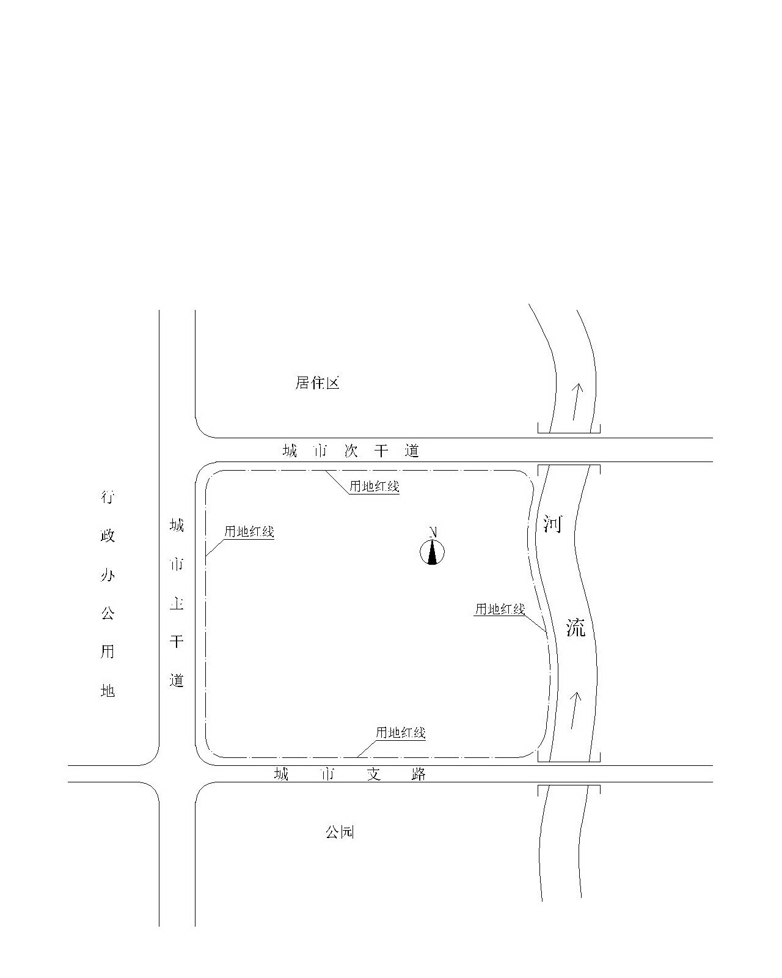
附图一：规划设计用地示意图

